Общественная палата Амурской области

каб. 110, ул. Зейская, 211, г.Благовещенск, 675000
www.opamur.ru, e-mail: op-adm@mail.ru;
тел. (4162) 22-16-48, факс (4162) 22-16-50

Хронология событий

Общественной палаты Амурской области

в декабре 2021 года

Документальный проект «Вершины Кавказа»
Амурская область всегда была многонациональной. Здесь бок о бок живут русские, армяне, грузины, азербайджанцы, уважая культуру и традиции друг друга. Но все еще живы мифы о жизни на Кавказе. Знаете ли вы что общего у евреев, мусульман и русских молокан? Может ли католичка из Польши жить счастливо на Северном Кавказе?

Смотрите документальный проект «Вершины Кавказа».

Представители разных вероисповеданий: старообрядцы, католики, духовные христиане молокане, православные, мусульмане, иудеи и буддисты рассказывают о себе и своей жизни на многоконфессиональном Кавказе.

В Амурской области в «Щедрый вторник» прошли благотворительные акции

30 ноября прошел Всемирный день Благотворительности «Щедрый вторник». Как и в прошлые годы в стороне от этого события не осталась и Общественная палата Амурской области. По инициативе заместителя председателя комиссии по экономическому развитию и экологической безопасности Елены Андрющенко для маленьких пациентов ковидных госпиталей Приамурья были переданы индивидуальные наборы с канцелярскими товарами, которые помогут им скрасить досуг во время лечения.
«Щедрый вторник» — сравнительно новый для нашей страны праздник: в Россию он пришел пять лет назад. Это не просто день добрых дел, а акция, которая объединяет людей и некоммерческие организации в желании помогать друг другу, внести свой вклад в стремлении сделать окружающий мир лучше. Он помогает налаживать более активное сотрудничество социально ориентированных НКО, местных общественных сообществ, средств массовой информации, простых граждан для развития культуры благотворительности и добровольчества.
— Идея провести благотворительную акцию у меня возникла в октябре этого года, когда я лежала в инфекционном госпитале Благовещенской детской городской клинической больницы, — рассказала организатор акции Елена Андрющенко. — Там дети старше семи лет находятся без родителей. В нашем отделении лежала девочка 10 лет, которую вместе со ее братом привезли из области. Когда брата выписали, она осталась одна, и в свободное от процедур время ей нечем было заняться. Я попросила мужа привезти книжки, карандаши и старалась занять ее. Но ведь сколько других детей, заболевших ковидом, в больнице не имеют возможности почитать, порисовать, поиграть, потому что в свободном доступе по понятным причинам отсутствуют настольные игры, книги, канцелярия. Когда меня выписали, я обратилась в областной Минздрав со своим предложением. Его поддержали единодушно и в министерстве, и главные врачи детских больниц. И тогда мы объявили сбор средств для проведение акции.
Первоначально планировалось собрать сумму в размере 42 тысячи рублей. На эти средства согласно калькуляции можно было закупить 330 индивидуальных наборов, в которые вошли бы альбомы для рисования, фломастеры, цветные карандаши, альбомы для раскраски. В Амурской области в настоящее время дети, заболевшие ковидом, проходят лечение в четырех стационарных медицинских учреждениях: Амурской областной детской клинической больнице (АОДКБ), детской городской клинической больнице города Благовещенска (ДГКБ) и в городских больницах Свободного и Зеи. В двух последних больницах одновременно лежит один-два ребенка, поэтому туда предполагалось направить по 15 наборов: их хватит надолго. Для АОДКБ предназначалось 200 наборов, для ДГКБ – 100.
Жители области активно откликнулись на призыв, который был объявлен в средствах массовой информации, в социальных сетях, по сбору средств для помощи заболевших ковидом детей. В кратчайший срок было перечислено около 73 тысяч рублей. Не остались в стороне от мероприятия члены Общественной палаты Амурской области. Также Елена Андрющенко особо отмечает Амурское отделение Ассоциации юристов России, коллектив которой принял дружное участие в акции, и женсовет села Толстовка Тамбовского района, направивший развивающие игры не только в инфекционные отделения, но и для детей, больных онкологией. В итоге общее количество наборов было увеличено до 500, а в их ассортимент добавили ластики, цветные мелки, точилки для карандашей.
В последние годы амурчане стали принимать более активное участие в благотворительности, — отмечает Елена Владимировна. — И проведенная нами акции лишний раз это подтверждает. Нам была перечислена сумма, почти вдвое больше той, на которую мы изначально рассчитывали, учитывая сравнительно непродолжительные сроки проведения этого мероприятия. Граждане готовы оказывать благотворительность различными формами: и денежными средствами, и вещами – одеждой, обувью, игрушками, которые находятся в хорошем состоянии. Правда не всем известны механизмы, через которые можно реально делать добрые дела. Поэтому посредством СМИ мы стараемся восполнить эти пробелы и одновременно поднять статус добровольчества и благотворительности, привлечь внимание населения к тому, что добрые дела позитивно влияют на настроения в обществе. И в целом, встречаем со стороны людей положительный отклик.
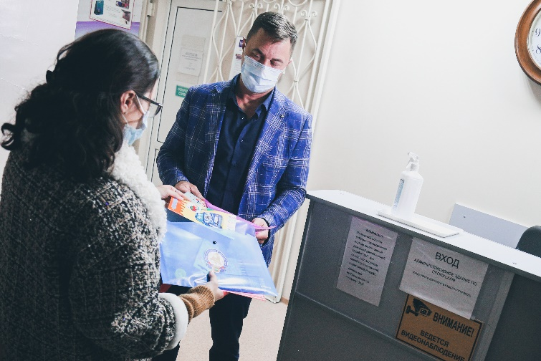
Положительные эмоции для быстрого выздоровления

В «Щедрый вторник» индивидуальные наборы были доставлены в детские инфекционные госпитали Амурской области. Руководители лечебных учреждений выразили признательность организаторам акции за доставленные подарки.
— Мы очень рады, что дети получили такую помощь, — отметила начальник инфекционного госпиталя детской городской клинической больницы Благовещенска Вера Моисеева. — Им в госпитале приходится нелегко. У нас ведь много запретов во время лечения. Заболевшие ковидом дети в течение достаточно длительного времени лишены возможности общаться со своими родителями, друзьями. Наш госпиталь впервые получил такого рода благотворительную помощь. Мы считаем, что гораздо важнее, если спонсорская помощь, в первую очередь, будет оказываться не нам, медикам, ведь, как ни крути, а за свою работу мы получает заработную плату, а нашим маленьким пациентам. Для них это такая радость! Когда заболевший ребенок поступает к нам, понятно, что состояние здоровье у него тяжелое, впереди его ждут инъекции. А тут в приемном отделении ему вручают подарочный набор – и его настроение улучшается.
— Медицинский персонал детской городской клинической больницы – большие молодцы! – продолжает Елена Андрющенко.- От ковида очень сильно страдает эмоциональное состояние ребенка, зачастую депрессия сопровождает и постковидное восстановление. А врачи, медсестры, санитарки постоянно поддерживают больных с шутками и прибаутками. И дети постоянно получают от них положительные эмоции.
— За месяц к нам поступает по 30-40 больных ковидом детей, и привезенных сегодня индивидуальных наборов, думаю, хватит до лета. Они полезны для развития детей и позволят отвлечь их от грустных мыслей во время болезни. Это поможет им быстрее выздороветь и скорее вернуться к нормальной жизни, — считает Вера Моисеева.

Меры по повышению доступности авиасообщения обсудили на заседании Общественного совета Минвостокразвития

Состоялось заседание круглого стола, организованного Минвостокразвития России совместно с Общественным советом, созданным при министерстве. Обсуждались меры, направленные на повышение доступности авиаперевозок для дальневосточников. В работе круглого стола также приняли участие представители общественных палат регионов ДФО. Круглый стол проходил в очно-дистанционном формате.

От Общественной палаты Амурской области в формате ВКС принял участие председатель — Марценко Виктор Васильевич.

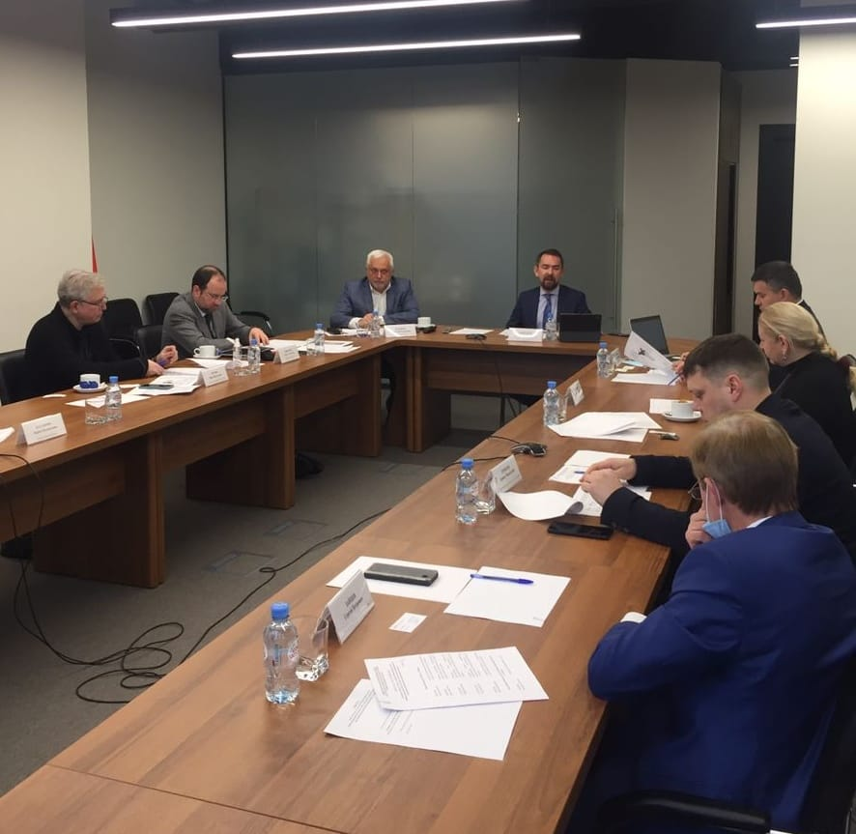
О реализации программы субсидирования перелетов рассказал заместитель Министра Российской Федерации по развитию Дальнего Востока и Арктики Анатолий Бобраков. В этом году, по поручению Президента, Правительством РФ была реализована программа субсидирования перевозок по 21 социальному маршруту Дальнего Востока в Центральную Россию. На эти цели выделено 5 млрд рублей. Программа позволила снизить тарифы на перелеты до 7-10 тысяч рублей. Объем финансирования программы на 2022 год увеличен на 1 млрд рублей — до 6,5 млрд рублей.

В ходе круглого стола, кроме членов Общественного Совета вопросы поступили от жителей Приморья, Хабаровского края, Камчатки, Сахалина. Наряду с положительными отзывами о программе, участники мероприятия указали, что спрос на субсидированные билеты превышает их предложение – в результате не все желающие могут их приобрести. Решить эту проблему, по словам Анатолия Бобракова, позволит автоматическое продление субсидирования — механизм разрабатывается по поручению Президента России Владимира Путина. Это значит, что билеты для льготных категорий граждан будут более доступны, а компенсация авиаперевозчикам будет выделяться по факту – в зависимости от количества перевезенных пассажиров.

Также на круглом столе обсуждались вопросы субсидирования перелетов из ДФО не только в Центральную Россию, но и в южные регионы страны – особенно в летний сезон.

Участники дискуссии отметили, что развитие авиаперевозок на Дальнем Востоке требует комплексного и разностороннего подхода. Как пояснили представители Минвостокразвития России, именно с этой целью создана единая дальневосточная авиакомпания, открываются новые маршруты, вкладываются существенные средства в строительство и модернизацию аэропортовой инфраструктуры, в разработку и производство современных воздушных судов. Уже к 2025 году Единая дальневосточная авиакомпания будет осуществлять перевозки по 535 социально-значимым маршрутам.

Интенсивное развитие авиасообщения позволит не только повысить доступность авиаперелетов, но и загрузить российские авиационные заводы заказами на самолеты и вертолеты. «Уже подписан график поставки новых судов между Государственно-транспортной лизинговой компанией «Аврора» и Минпромом. Рассчитываем, что до 2025 года 45 воздушных судов (SSJ-100, ИЛ-114, Л-410 и ЛМС «Байкал») будут поставлены на маршруты Дальнего Востока, и жители региона смогут на современных и безопасных судах совершать путешествия, летать к своим друзьям, близким и знакомым, посещать достопримечательности», — рассказал Анатолий Бобраков.

Кроме того, как пояснил управляющий директор Корпорации развития Дальнего Востока и Арктики Иван Печорин, одной из важных задач единой дальневосточной авиакомпании станет синхронизация и гармонизация расписания маршрутной сети. «Необходимо разработать такое расписание, которое бы не вынуждало человека, вылетающего из поселка, находящегося, например, в арктической зоне, ночевать, в ожидании стыковочных рейсов в Москву», — отметил он.

В ходе заседания затрагивались вопросы развития малой авиации на Дальнем Востоке, подготовки квалифицированных кадров в сфере авиаперевозок и привлечение их к работе в регионе с помощью льгот и социального обеспечения, расширения сети международных перелетов из городов ДФО. «Корпорация развития Дальнего Востока и Арктики ведет деятельность по стимулированию прихода российских и иностранных перевозчиков на российский Дальний Восток, способствует привлечению инвестиций в развитие воздушных перевозок, а также последовательно выступает за развитие внутреннего и въездного туризма за счет открытия новых внутри- и межрегиональных рейсов и международных маршрутов», – отметил Иван Печорин.

«Совместно с министерством мы приняли решение ввести в практику проведение ежемесячных круглых столов, где ведомство и представители гражданского общества смогут обсудить темы, волнующие жителей Дальнего Востока. Сегодня была выбрана одна из самых острых – тема авиаперевозок. Через Общественные палаты субъектов ДФО и другие институты гражданского общества мы будем собирать вопросы, волнующие дальневосточников и публично их обсуждать с участием руководства и специалистов Минвостокразвития. Министерство заинтересовано в прямой связи с гражданами и открыто к сотрудничеству с институтами гражданского общества в ходе реализации Национальной программы социально-экономического развития Дальнего Востока», – отметил председатель Общественного совета Александр Точенов.

Итоги расширенного заседания Совета Общественной палаты Амурской области
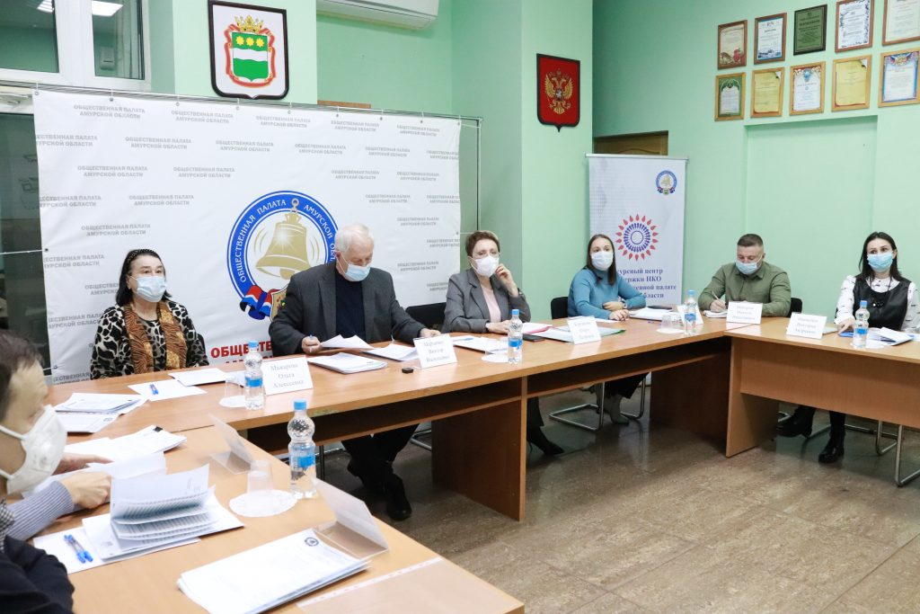
Общественная палата Амурской области информирует о рассмотрении на расширенном заседании совета предложений и замечаний, поступивших по проектам федеральных законов «О внесении изменений в Федеральный закон «О санитарно-эпидемиологическом благополучии населения» и «О внесении изменений в статью 107 Воздушного кодекса Российской Федерации и Федеральный закон «Устав железнодорожного транспорта Российской Федерации».
Обращаем внимание, что обращений в адрес Общественной палаты поступило не мало, они разделились как в поддержку законопроектов, так и против.
По итогам Общественной палатой Амурской области проведена общественная экспертиза проектов федеральных законов.
Учитывая социальную значимость и беспрецедентность вопросов подлежащих правовому регулированию, Общественная палата Амурской области поддерживает предложенные проекты федеральных законов.

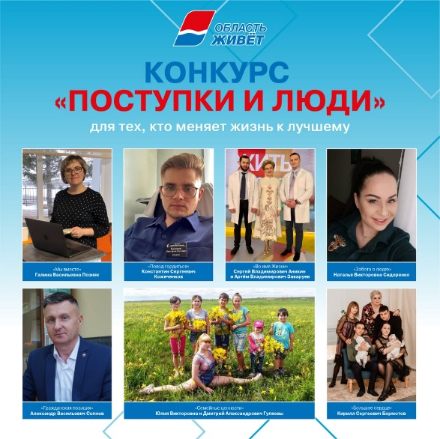

Подведены итоги конкурса социально значимых поступков жителей области «Поступки и люди»

Рабочая группа областного конкурса «Поступки и люди» утвердила итоги народного голосования, которое проходило на сайте партнера проекта «Амурской правды». В этом году в конкурсе приняли участие 77 человек.
«Подводя итог, считаю, что конкурс «Поступки и люди» состоялся. Активное участие граждан говорит о поддержке идеи конкурса и о высокой значимости тех поступков, которые совершают его участники. Поздравляю всех участников конкурса! Благодарю за активную гражданскую позицию! — отметил Председатель Общественной палаты Амурской области, руководитель рабочей группы конкурса «Поступки и люди» Виктор Марценко.
В номинации «Семейные ценности» победу одержали Юлия и Дмитрий Гуляевы. За них подали 8427 голосов. Замещающая семья Дмитрия Александровича и Юлии Викторовны является приемной с 2014 года. Родители имеют двоих родных детей, а как приемные родители воспитывают пятнадцать приемных ребят, из них восемь с ограниченными возможностями здоровья и инвалидностью.
В номинации «Повод годиться» 2765 голосов отдано за Константина Кожеченкова, что обеспечило ему победу. Константин Сергеевич работал врачом-урологом в ГАУЗ АО «Тамбовская больница». В связи с пандемией COVID-19 и нехваткой врачей первичного звена, перепрофилировался в участкового врача-терапевта. Ежедневно и самоотверженно заботится о здоровье людей, занимается профилактикой, лечением и диагностикой коронавирусной инфекции.
В номинации «Мы вместе» победила Галина Поздняк, она набрала 3168 голосов. Галина Васильевна волонтер по зову сердца. На протяжении 6 лет реализует проект «Доброе сердце», доставляя подарки к Новому году детям из малообеспеченных, многодетных семей, а также детям войны и ветеранам ВОВ. Принимала участие в помощи подтопленцам. Как участник всероссийской акции взаимопомощи «МЫВМЕСТЕ» пожилым людям, и тем, кто находился на самоизоляции, доставляла продукты и лекарства. С мужем помогает делать косметический ремонт одиноким пенсионерам и инвалидам.
В номинации «Забота о людях» победила Наталья Сидоренко — 2226 голосов. Наталья Викторовна руководитель волонтерского отряда «Амуровцы». Отряд создан на базе поисково-спасательного отряда «АМУР» для оказания помощи пожилым людям и людям, попавшим в тяжелую жизненную ситуацию. Организация работает с недавнего времени, но несмотря на это, уже многим семьям была оказана помощь: после пожаров и наводнений, одиноким пожилым людям и инвалидам, детям в больнице и детском доме.
В номинации «Во имя жизни» победили Сергей Аникин и Артём Заваруев, – за них отдали 7278 голосов. Врачи Сергей Владимирович и Артём Владимирович провели в Благовещенске уникальную операцию: из сердца благовещенца хирурги удалили два обломка иглы. Уникальность операции заключается в том, что описаны единичные случаи успешно проведённых операций в мире. К самой операции врачи приступили через три часа после обращения пациента в больницу, так как с каждым вздохом игла приближалась к сердцу. Операцию проводили на открытом сердце.
В номинации «Большое сердце» — лидером стал Кирилл Бормотов, получив 1809 голосов. Кирилл Сергеевич с супругой шесть лет назад приняли в свою семью и воспитывают троих ребят, которые потеряли родителей. Одна из девочек с ограниченными возможностями здоровья. Кирилл Бормотов работает машинистом на железной дороге, его жена — медицинская сестра.
В номинации «Гражданская позиция» победу одержал Александр Сопнев — 9042 голоса отдано за него на конкурсе. Александр Васильевич является руководителем Ресурсного Центра по обучению добровольцев (волонтеров) поиску пропавших людей. За время работы Ресурсный Центр стал базовой площадкой для взаимодействия профессиональных служб и ведомств, волонтерских организаций Амурской области при реализации поисковой деятельности. Примером эффективного взаимодействия и положительного опыта сотрудничества представителей правоохранительных органов и подготовленных Центром добровольцев из волонтерских организаций ПСО «Гром», «LizaAlert» и «Амур» является розыск людей, пропавших без вести. С 2018 года найдено и спасено – 7253 человека.
В ближайшее время состоится торжественное награждение победителей и участников конкурса. В Благовещенске наградят победителей, а участников конкурса будут чествовать в городах и районах, где они живут и работают.
Напомним, конкурс социально значимых поступков «Поступки и люди» во второй раз проводится Общественной палатой Амурской области совместно с Правительством Амурской области и АНО «Агентство развития гражданского общества Амурской области». Он уже получил статус самого народного, ведь заявку на участие может подать каждый желающий амурчанин, рассказав о добром поступке или о семье, которая достойна уважения в лучшем смысле этого слова.

СО НКО приняли участие в первом этапе обучающего семинара по развитию потенциала негосударственных организаций

С 6 по 8 декабря 2021 года АНО Центр качества ОКНО в дистанционном формате провёл первую часть семинара для специалистов социально-ориентированных некоммерческих организаций на тему: «Развитие потенциала негосударственных организаций в сфере управления некоммерческой организацией в рамках осуществления деятельности в социальной сфере». Участие в семинаре приняли 85 представителей некоммерческих организаций. Организатором такого масштабного обучения является Правительство Амурской области.

Семинар посвящён вопросам инновационных подходов к формированию инфраструктуры развития СО НКО и социального предпринимательства в муниципальных образованиях, мерам и механизмам имущественной, налоговой, информационной, финансовой поддержки СО НКО, а также вопросам обеспечения доступа СО НКО к оказанию соцуслуг в сфере социального обслуживания, и общественно полезных услуг в сфере образования, здравоохранения, культуры и туризма, физкультуры и спорта.

Тренеры семинара:

Круглов Михаил Геннадьевич, научный руководитель, методолог, эксперт, кандидат технических наук, профессор ВШЭ, доцент РАНХиГС, автор книг, статей по менеджменту качества, стандартизации, член рабочей группы АСИ (Агентство стратегических инициатив) по мониторингу и оценке.

Южакова Илона Юрьевна, учредитель и генеральный директор АНО Центр качества ОКНО, автор статей и книг по проблематике качества услуг некоммерческих организаций, бизнес-тренер, преподаватель МГЭУ, разработчик систем менеджмента качества для НКО, член рабочей группы АСИ (Агентство стратегических инициатив) по мониторингу и оценке.

Котова Жанна Александровна, программный директор АНО Центр качества ОКНО, эксперт федерального уровня, бизнес-тренер.

Следующим этапом для участников семинара станет очная часть обучения, которая пройдёт в период с 22 по 23 декабря 2021 года по адресу г. Благовещенск, ул. Ленина, д.139 («Точка кипения») с 10.00 до 19.00 ежедневно.

Поступки и люди Большое и нужное дело для области

В Приамурье завершился областной конкурс социально значимых поступков жителей региона «Поступки и люди».
Рабочая группа конкурса утвердила итоги народного голосования, которое проходило на сайте партнера проекта «Амурской правды». В этом году в конкурсе приняли участие 77 человек.
Как отметила председатель комиссии по вопросам повышения качества жизни населения и социальной поддержки Общественной палаты Амурской области Ольга Мажарова, «Поступки и люди» проводится третий год подряд, и с каждый годом растут активность наших амурчан и их гражданская позиция.
— Кроме того, растет значимость самих поступков, заявленных на конкурс, — рассказывает Ольга Алексеевна. – Люди проявляют все большее уважение к конкурсу и его участникам. Выдвигаются действительно достойные кандидатуры. За каждого участника голосовали тысячи людей. Например, за победителей в номинации «Семейные ценности» Юлию и Дмитрия Гуляевых проголосовало 8 427 человек. И это здорово. Гуляевы – замечательная замещающая семья, в которой воспитываются 15 (!) приемных детей, 8 из них – с ограниченными возможностями.
По словам Ольги Алексеевны, одной из заслуживающих особого внимания номинаций является «Во имя жизни». Победителями в ней стали врачи-хирурги Сергей Аникин и Артем Заваруев – за них отдали свои голоса 7 278 жителей региона.
— Это уникальные хирурги, — подчеркивает Ольга Алексеевна, — которые провели операцию из числа единичных не только в России, но и в мире. Из сердца благовещенца доктора удалили два обломка иглы. Это было безумно сложно – и диагностировать, и выполнить: один обломок удалось быстро найти и вытащить, второй – боялись упустить, с трудом зафиксировали. Конечно, эти специалисты – настоящие герои, не побоюсь громкого слова. Спасенный ими молодой человек жив, быстро восстановился после операции.
В номинациях «Повод гордиться» и «Забота о людях» победили врач Тамбовской больницы Константин Кожеченков и Наталья Сидоренко. Это как раз тот случай, когда повседневная работа этих людей сродни подвигу.
Константин Сергеевич занимается профилактикой, лечением и диагностикой коронавирусной инфекции, а Наталья Викторовна является руководителем волонтерского отряда «Амуровцы», ее организация работает недавно, но уже помогла многим амурчанам.
Самое большое количество голосов – 9 042 – жители области отдали за руководителя ресурсного Центра по обучению добровольцев – волонтеров по поиску пропавших людей Александра Сопнева, участника и победителя в номинации «Гражданская позиция».
— То, как волонтерская организация «Гром» сумела объединить совершенно разных людей, мотивировала их проголосовать за Александра Васильевича, — показатель как раз сплоченности и их слаженной работы, — уверена Ольга Алексеевна. – Значит, они так же оперативно умеют мобилизовать свои силы, если случилась беда, пропал человек, и могут организовать его поиски, независимо от ситуации и местности, где это произошло. За последние минуты голосования эти ребята в соцсетях смогли мотивировать более тысячи человек. И мы можем утверждать, что в нашей области волонтерская деятельность действительно находится на очень высоком уровне.
Проведение конкурса «Поступки и люди», по мнению Ольги Мажаровой, необходимо продолжать, это важно для формирования гражданской позиции в обществе.
Победитель в номинации «Гражданская позиция» Александр Сопнев разделил мнение Ольги Мажаровой:
— Этот конкурс – очень нужное и важное дело. Амурчане могут себя реализовать, показать свои возможности, и разницы не существует, победили они или не победили. А все остальные жители области должны знать, к чему нужно стремиться.
Как скромно замечает Александр Васильевич, несмотря на то что каждый участник хотел одержать победу, в полной мере себя победителем не считает.
— Думаю, это общая победа. Огромное спасибо всем неравнодушным людям за наши результаты, огромное спасибо работникам моего учреждения и тем волонтерам, которых я обучил в процессе своей деятельности. Знаю, что наибольшее число голосов поступило за мою кандидатуру как раз от волонтеров, прошедших обучение в нашем ресурсном центре. Хорошо, что люди оценили так высоко нашу работу, значит, действительно, делаем большое дело. Самое главное, что нашими волонтерами за 4 года существования центра спасено 7 253 человека. Это для нашей области внушительная цифра и это тоже, считаю, повлияло на результаты голосования

В прокуратуре Амурской области прошел «круглый стол» по вопросам противодействия коррупции

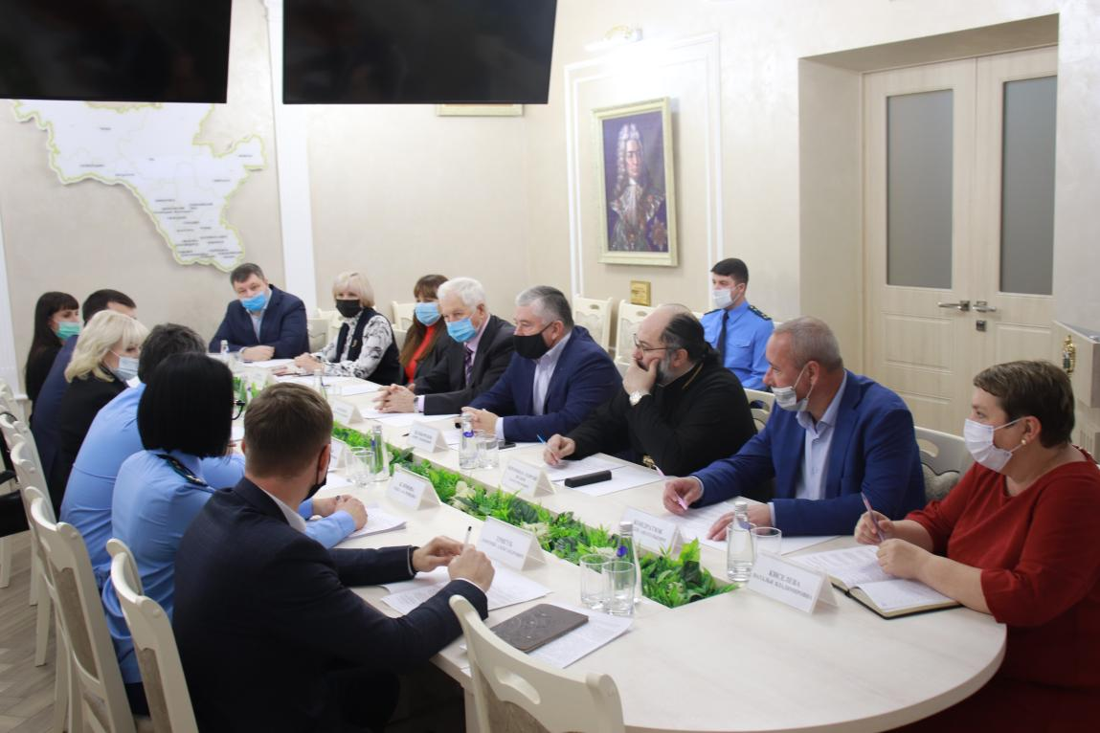
09 декабря, в Международный день борьбы с коррупцией, в прокуратуре Амурской области под председательством прокурора области Александра Бучмана состоялось заседание «круглого стола» по вопросу противодействия коррупции.
В мероприятии приняли участие работники прокуратуры области, работники правоохранительных органов, представители общественности.
От Общественной палаты Амурской области принял участие председатель — Марценко Виктор Васильевич.
Открывая заседание «круглого стола» прокурор области обратил внимание на важность эффективного взаимодействия общественности, СМИ и прокуратуры в работе по борьбе с коррупцией. Он отметил, что органы прокуратуры не только активно проводят работу по борьбе с коррупцией, но и выступают координатором совместной деятельности всех правоохранительных ведомств.
В истекшем периоде 2021 года прокуратурой области выявлено более 2 тыс. нарушений, большая часть которых допущена органами местного самоуправления.
К дисциплинарной и административной ответственности привлечено около 700 лиц, по результатам прокурорских проверок возбуждено 8 уголовных дел коррупционной направленности.
В результате прокурорского вмешательства за совершение коррупционных правонарушений приняты решения о прекращении полномочий (увольнении) в отношении 30 лиц, в том числе в связи с утратой доверия.
Под пристальным вниманием органов прокуратуры находятся не только чиновники, к ответственности привлекаются должностные и юридические лица за незаконную передачу вознаграждения в интересах юридического лица, за нарушения при приеме на работу бывших чиновников.
По таким фактам в текущем году по постановлениям прокуроров к административной ответственности судами области привлечено 35 должностных и юридических лиц.
Одной из первостепенных задач прокуратуры является координация деятельности правоохранительных органов по противодействию коррупционным проявлениям.
В текущем году правоохранительными органами выявлено 108 преступлений, из них 32 факта взяточничества.
Субъектами получения взяток явились должностные лица сотрудники правоохранительных органов, руководители государственных и муниципальных учреждений.
Максимальный размер взятки, полученный в текущем году, составил более 3 млн. рублей.
В частности, в июне этого года возбуждено уголовное дело в отношении директора муниципального учреждения г. Благовещенска, которая подписала акты приемки выполненных работ по муниципальным контрактам, содержащих заведомо недостоверные сведения об объеме выполненных работ, и получила за это незаконное денежное вознаграждение в особо крупном размере.
Расследование уголовного дела находится на контроле.
В истекшем периоде 2021 года в зависимости от общественной опасности, характера деяния, личности виновного судами виновным лицам назначалось основное наказание в виде лишения свободы сроком до 9 лет, в виде штрафа – свыше 2 млн. рублей.
Так, в июне этого года приговором Райчихинского городского суда осужден бывший руководитель ФГБУ «Управление эксплуатации Бурейского водохранилища» за совершение двух должностных преступлений, в том числе по факту получения взятки в рамках исполнения государственного контракта.
Приговором суда по совокупности преступлений ему назначено 9 лет лишения свободы со штрафом двукратным сумме взятки, то есть в размере свыше 7 млн. рублей с отбыванием основного наказания в колонии строгого режима.

Итоги специального конкурса грантов губернатора Амурской области на развитие гражданского общества

Итоги специального конкурса грантов губернатора Амурской области на развитие гражданского общества подведены 09 декабря 2021 года на заседании Координационного совета. Победителями конкурса стали три некоммерческие организации: Областная общественная организация «Амурский союз молодёжи»; Амурская региональная общественная организация «Клуб конного туризма «Контур»; Амурская областная общественная организация граждан-инвалидов «Преодоление».
Завершен последний из трех проведенных в этом году конкурсов грантов губернатора Амурской области, в ходе которых суммарно разыграно 10 миллионов рублей на поддержку социально значимых инициатив общественных организаций региона. Источниками финансирования конкурсов стали: региональный бюджет Амурской области в сумме 2,5 миллионов рублей, ПАО «Сибур Холдинг», который также предоставил на поддержку социальных проектов некоммерческих организаций 2,5 миллионов рублей и Фонд Президентских грантов, который в качестве софинансирования поддержки НКО предоставил 5 миллионов рублей.
69 социально ориентированных некоммерческих организаций приняли участие в трех конкурсах грантов губернатора области в течение 2021 года. Получателями поддержки по итогам конкурсов стали 23 проекта некоммерческих организаций.

«Быть человеком – иметь сострадание»

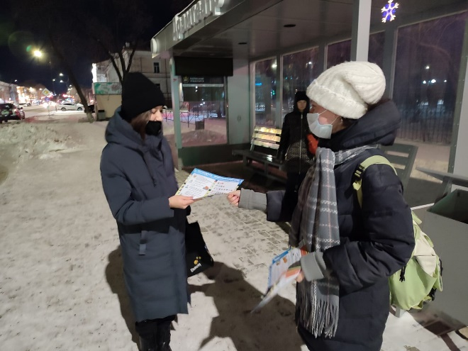
Не в каждом доме должна быть кошка или собака, но у каждой кошки и собаки должен быть дом. Однако этот дом есть не у всех животных. Бездомные животные – это действительно проблема нашего общества и ее надо решать. Бытует такое мнение, что помогать бездомным животным не стоит, когда есть брошенные и больные люди, дети. Однако важно помнить, что помочь необходимо не просто человеку или животному, а помочь нуждающемуся! А значит не быть равнодушным!
12 декабря 2021 года в 18.00 в районе пересечения улиц Ленина и Комсомольская волонтерами Общественной организации любителей животных города Благовещенска «Велес» в рамках проекта «Быть человеком – иметь сострадание», поддержанного Фондом президентских грантов проведена акция «Благовещенск – замечательный город».
Акция направлена на привлечения внимания к бездомным кошкам особенно в зимнее время.
Добровольцы распространяли флаера, рассказывающие о том, что кошки являются частью экосистемы города, защищают дома и подвалы от грызунов и нуждаются в нашей поддержке.

Интенсивный семинар «Развитие потенциала негосударственных организаций в сфере управления некоммерческой организацией в рамках осуществления деятельности в социальной сфере»

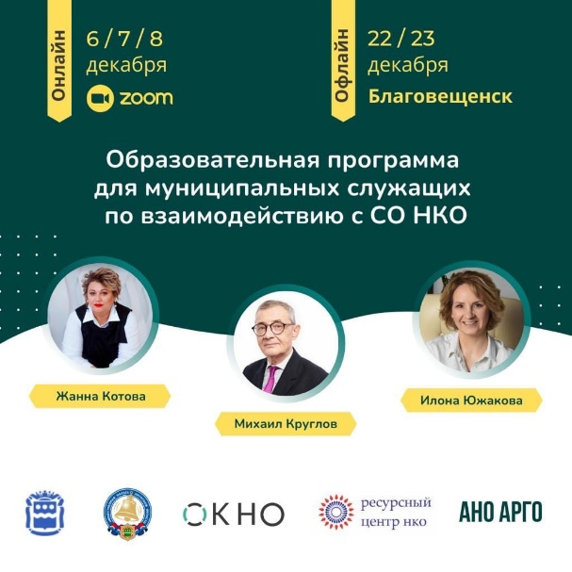
Интенсивный семинар «Развитие потенциала негосударственных организаций в сфере управления некоммерческой организацией в рамках осуществления деятельности в социальной сфере» проходит с 6 по 23 декабря и состоит из трёхдневных онлайн-марафонов, самостоятельной подготовки и очной части обучения. Инициатором такого масштабного обучающего проекта является Правительство Амурской области.
В ходе семинара рассматриваются инновационные подходы к формированию инфраструктуры развития СО НКО и социального предпринимательства в муниципальных образованиях, меры и механизмы имущественной, налоговой, информационной, финансовой поддержки СО НКО, а также вопросы обеспечения доступа СО НКО к оказанию соцуслуг в сфере социального обслуживания и общественно полезных услуг в сфере образования, здравоохранения, культуры и туризма, физкультуры и спорта: новые возможности и пути преодоления ограничений, преференции статуса СОНКО – исполнителя общественно полезных услуг.
Тренерами семинара стали специалисты Автономной некоммерческой организации Центр обеспечения качества деятельности некоммерческих организаций «Окно» (г.Москва), которая разрабатывает и развивает информационно-аналитическую систему качества деятельности организаций социальной сферы. Экспертами по развитию потенциала негосударственных НКО стали: Круглов Михаил Геннадьевич –кандидат технических наук, профессор ВШЭ, доцент РАНХиГС, автор книг, статей по менеджменту качества; Южакова Илона Юрьевна — учредитель и генеральный директор АНО Центр качества ОКНО; Котова Жанна Александровна — программный директор АНО Центр качества ОКНО, эксперт федерального уровня, бизнес-тренер.
«С 22 по 23 декабря мы проведём обучение в г .Благовещенске в очень интересном и интерактивном формате. На семинаре мы объединим представителей некоммерческих организаций и муниципальных органов власти для того, чтобы соединить идеи двух секторов — некоммерческого и государственного. Такой формат работы является прогрессивными и перспективным. В первой части обучения, которое проходило в дистанционном формате, мы увидели большой отклик, положительную реакцию от участников, которые так сильно хотели поделиться друг с другом своим накопленным опытом, поэтому в очной части обучения мы создадим коллаборации и попробуем объединить идеи участников для достижения общей цели. Итогами двухдневного обучения станут готовые программы помощи для СО НКО, а также программы развития муниципальных районов области. Наши эксперты – это практики, те люди, которые уже побывали ни в одном регионе, знают много различных кейсов. Программа семинара будет насыщена как теорией, так и практикой, будет очень много интерактивных блоков. Именно единая цель – должна стать основой для взаимодействия некоммерческого сектор и государства» — заявила Илона Юрьевна — учредитель и генеральный директор АНО Центр качества ОКНО.
Общая продолжительность семинара составляет 48 часов. Семинар включает дистанционную часть, которая прошла с 6 по 8 декабря 2021 года. Участие в онлайн обучении приняли 115 человек, среди которых 85 представителей некоммерческих организаций и 35 представителей муниципальных органов власти. На данный момент проходит самостоятельное изучение материала. Следующим этапом для участников семинара станет очная часть обучения, которая пройдёт с 22 по 23 декабря 2021 года по адресу г. Благовещенск, ул. Ленина, д.139 («Точка кипения»).

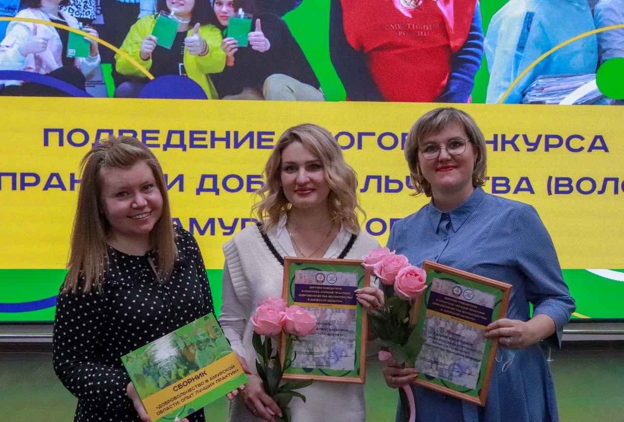
Волонтерские практики развивают Приамурье

13 декабря в Благовещенске в Точке кипения состоялось подведение итогов конкурса «Лучшие практики добровольчества (волонтерства) в Амурской области».
Конкурс организованный Общественной палатой Амурской области и Ресурсным центром развития добровольчества Амурской области, прошел в регионе впервые. По словам заместителя председателя комиссии по развитию человеческого потенциала Общественной палаты Амурской области Дарьи Ениной, предпосылок для его организации было более чем достаточно.
— В ежегодный общероссийский конкурс «Доброволец России» попадают лучшие волонтерские практики со всей страны. Но это – ограниченное количество людей из каждого региона. Поэтому необходимость подобного конкурса регионального уровня назрела давно, — рассказывает Дарья Владимировна. – У нас в области огромное количество социально активных людей, которые реализуют проекты, направленные на волонтерскую деятельность. Об этих проектах говорят редко, так же, как и в целом о вкладе некоммерческого сектора в развитие региона, поэтому проведение конкурса «Лучшие практики добровольчества (волонтерства) в АО» – очень своевременное мероприятие.
Как отмечают организаторы, конкурс способствует реализации Указа Президента Российской Федерации «О национальных целях развития Российской Федерации на период до 2030 года», поскольку все 5 целей, обозначенных в Указе, стали номинациями конкурса:
«Сохранение населения, здоровье и благополучие людей»;
«Возможности для самореализации и развития талантов»;
«Комфортная и безопасная среда для жизни»;
«Достойный, эффективный труд и успешное предпринимательство»;
«Цифровая трансформация».
Смысловой акцент конкурса – показать, какой значительный вклад вносят некоммерческие организации конкретного региона в развитие России.
— Всего с территорий области на конкурс поступило 50 заявок, — продолжает Дарья Владимировна. – Но с учетом соблюдения критериев конкурса, к оценке экспертами конкурсная комиссия допустила 27 проектов. Причины банальны: кто-то не полностью заполнил необходимые документы, а кто-то не дал конкретики в описании проекта: а в чем именно состоит помощь людям. Если мы говорим о практиках работы, то нужно четко указывать, что и зачем сделали, какой результат при этом получили.

Самой популярной номинацией конкурса оказалась «Сохранение населения, здоровье и благополучие людей». Особенно актуальна она в сегодняшней ситуации борьбы с коронавирусной инфекцией, когда каждого из нас волнует, а чем могут помочь мне? И у волонтерского сообщества есть готовые решения.
Из 27 проектов в финал вышли 16.
— Подача заявки и экспертная оценка происходила через Единую информационную систему «Dobro.ru», что стало гарантом открытости и прозрачности проводимого конкурса, — подчеркивает Дарья Владимировна. – Оценивали проекты наши региональные эксперты, а также мы приглашали наших федеральных коллег от Ассоциации волонтерских центров. «Dobro.ru» – единственная платформа, которая охватывает все российское добровольчество. Баллы, которые были поданы экспертами за конкретные проекты, подсчитывала система, поэтому человеческий фактор был полностью исключен.
16 лучших проектов с самыми высокими баллами вошли в печатное издание – сборник «Добровольчество в Амурской области: опыт лучших практик».
— Мы сознательно не выделяли победителей в номинациях, — говорит Дарья Енина. – Целью было не ранжировать, а отобрать 15 лучших. Два проекта были удостоены одинаковых баллов, в итоге в сборник вошли 16 проектов. Все участники конкурса получили сертификаты, а победители – дипломы и этот сборник.
Отмечу, что все проекты абсолютно разные, но все ценные и социально значимые. И я очень надеюсь, что конкурс станет ежегодным. Волонтеры совершенно бескорыстно трудятся каждый день и заслуживают внимания со стороны нашего общества, их вклад в его развитие должен быть замечен и оценен по достоинству.
Проекты, которые вошли в сборник «Добровольчество в Амурской области: опыт лучших практик»:
Добровольческая организация «Наследие» – проект «Отходов НЕТ!»;
Отдел по делам молодежи, физической культуры, спорта и туризма в Ивановском районе – Муниципальная программа развития серебряного волонтерства «МОЛОДЕЖЬ XX ВЕКА»;
Молодежный центр досуга «ВИЗИТ» – Интерактивный проект «Безопасность и Я»
РазДельный сбор Благовещенск – Акции «РазДельный сбор отходов»;
Отряд волонтеров «Доброе сердце» МБОУ СОШ ж.д. ст. БАМ – Проект «Спортикус»;
Академия добра Дальневосточного ГАУ – Проект «Экологическая тропа. Удивительное рядом»;
Благовещенское районное отделение АРО ВОО «Молодая Гвардия Единой России» – Проект «ТВОРЧЕСТВО БЕЗ ГРАНИЦ»;
МБУК «Архаринская МЦБ» – Проект «Партизанскими тропами»;
Волонтерский корпус Константиновского район – Волонтерский патриотический проект «Становится историей война»;
АРО ВОД «Волонтеры-медики» – Интенсивы по обучению оказания первой помощи «#PROПомощь»;
Амурский областной общественный фонд «Талантливая молодежь Амура» – Проект «Семейный фестиваль»;
АРО ВОД «Волонтеры-медики» – Проект «Ярмарка Здоровья»;
ГОБУ ДПО «УМЦ по ГО ЧС и ПБ Амурской области» – Проект «Развитие Ресурсного центра по обучению добровольцев (волонтеров) поиску пропавших людей»;
Муниципальный штаб волонтеров г. Тынды – Проект «Бабушки ONLINE»;
МБОУ СОШ № 7 им. академика В. П. Бармина ЗАТО Циолковский – Проект «Лучик добра»;
Волонтерский корпус (ФГБОУ ВО «БГПУ») – Проект «Сказочный патруль».

Тарасюк Евгений Сергеевич вошел в список членов Общественной палаты Амурской области

Губернатор Амурской области Орлов Василий Александрович утвердил главного врача государственного автономного учреждения здравоохранения Амурской области «Амурская областная клиническая больница» Тарасюка Евгения Сергеевича членом Общественной палаты Амурской области.
Евгений Сергеевич вошел в список членов Общественной палаты от губернатора Амурской области взамен выбывшей по личным обстоятельствам Павловой Ларисы Болеславовны.
Тарасюк Е.С. — коренной амурчанин. В 2011 году закончил ГБОУ ВПО «Амурская ГМА» Минздрава России по специальности «Лечебное дело». По окончании ординатуры при кафедре госпитальной хирургии с курсом детской хирургии Евгений Сергеевич благодаря высоким профессиональным качествам прошел путь от врача-хирурга в клинике кардиохирургии ФГБОУ ВО Амурская ГМА Минздрава России до главного врача ГАУЗ АО «Амурская областная клиническая больница».
Это ведущее многопрофильное лечебно-профилактическое учреждение Амурской области, оказывающее специализированную, в том числе высокотехнологичную, консультативно-диагностическую помощь в амбулаторных и стационарных условиях жителям Амурской области, практически, по всем медицинским профилям. Знание вопросов организации здравоохранения Евгений Сергеевич грамотно применяет в работе учреждения, направляя их на слаженную и стабильную работу коллектива, добиваясь хороших результатов. Несмотря на ограничения, связанные с распространением коронавирусной инфекции, под руководством Евгения Сергеевича в областной больнице внедряются новые методы диагностики и лечения.
В это непростое «ковидное» время, при оказании медицинской помощи пациентам, основной целью для Евгения Сергеевича является обеспечение охраны здоровья и безопасности сотрудников, непрерывность работы возглавляемого им учреждения.
В Общественной палате Амурской области Тарасюк Е.С. планирует быть полезным при реализации национальных проектов «Здравоохранение» и «Демография».

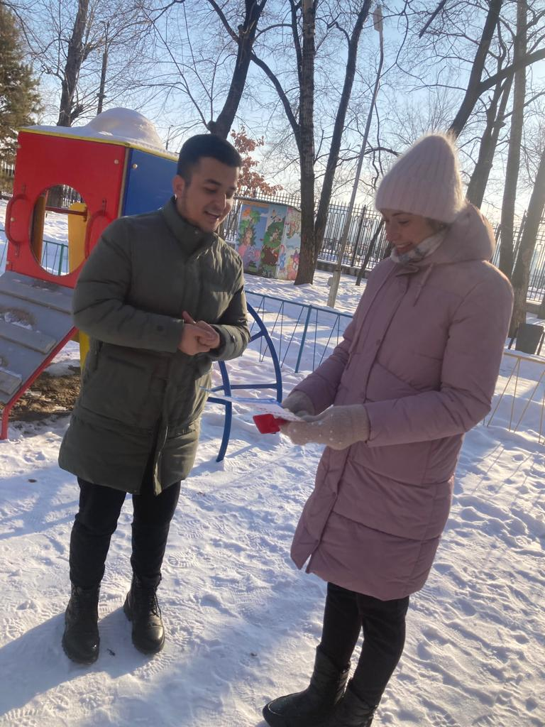
Проведена акция «Мы в ответе за тех, кого приручили»

18 декабря 2021 года волонтерами Общественной организации любителей животных города Благовещенска «Велес» в рамках проекта Фонда президентских грантов проведена акция «Мы в ответе за тех, кого приручили». Акция, проведенная на перекрестке улиц Шимановского и Амурской и в городском парке города Благовещенска, была направлена на воспитание ответственного отношения к домашним животным и профилактику увеличения числа безнадзорных животных.
Добровольцы распространяли флаера о вреде последствий самостоятельного выгула питомцев для самого животного и его хозяина, а также листовки с алгоритмом действий на случай нахождения животного на улице.

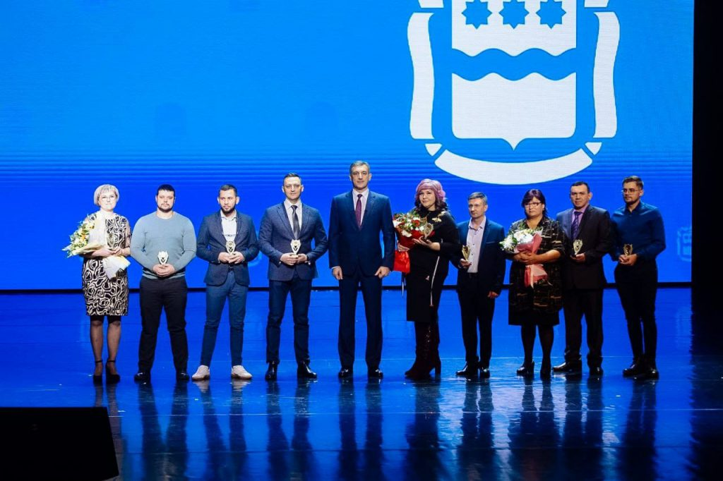
Жители области должны знать людей и их достижения, которые приносят пользу обществу

Губернатор Приамурья Василий Орлов на подведении итогов года в Общественно-культурном центре поздравил победителей конкурса «Поступки и Люди», которые были приглашены на торжественное мероприятие.
«Приятно, что конкурс, который знакомит нас с бескорыстными добрыми поступками земляков, пользуется популярностью среди амурчан. Люди активно выдвигают номинантов и затем за них голосуют. Амурские СМИ третий год рассказывают о замечательных амурчанах. А самое важное, на мой взгляд, что за каждым участником конкурса «Поступки и люди» стоит реальное доброе дело или самоотверженный поступок, за который мы все их благодарим»,- сказал губернатор Амурской области Василий Орлов.
По окончании официальной церемонии награждения, победители в семи номинациях конкурса посмотрели выставочную экспозицию «Поступки и люди», которая открылась в Общественно-культурном центре Благовещенска и пообщались с амурскими общественниками. Председатель Общественной палаты области Виктор Марценко вручил победителям конкурса подарочные сертификаты и дипломы. Еще семидесяти участникам конкурса в торжественной обстановке дипломы вручат главы городов и районов.
В номинацию «Гражданская позиция» подавали заявки на тех, кто инициировал и реализовал социально значимые проекты, направленные на улучшение качества жизни населения Амурской области. За время работы Ресурсный Центр, которым руководит победитель в номинации «Гражданская позиция» Александр Сопнев, стал базовой площадкой для взаимодействия профессиональных служб и ведомств, волонтерских организаций Амурской области при реализации поисковой деятельности. С момента образования Ресурсного Центра проведено – 12 выпусков, обучено 326 добровольцев поиску пропавших людей.
«Конкурс «Поступки и Люди» достойный по своей значимости. Жители области должны знать людей и их достижения, которые приносят пользу обществу»,- сказал о проекте победитель конкурса, заместитель начальника ГОБУ ДПО «УМЦ по ГО ЧС и ПБ», руководитель Ресурсного Центра по обучению добровольцев (волонтеров) поиску пропавших людей Александр Сопнев. 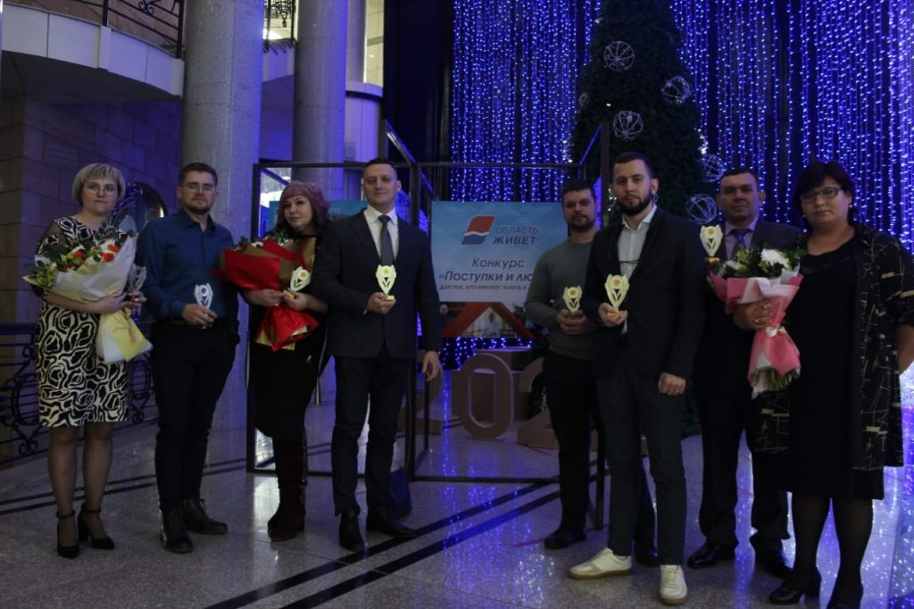
В номинации «Мы вместе» выдвигались те, кто занимается волонтерством в период пандемии COVID-19, чей поступок характеризуется высокой значимостью оказанной помощи в период пандемии COVID-19. Победительница в номинации, Галина Поздняк, специалист администрации Ивановского района, волонтер по зову сердца. На протяжении 6 лет реализует проект «Доброе сердце», доставляя подарки к Новому году детям из малообеспеченных, многодетных семей, а также детям войны и ветеранам ВОВ.
«Впечатления самые позитивные, — комментирует конкурс победительница в номинации «Мы вместе» Галина Поздняк. — Конкурс нужен, безусловно. Благодаря этому конкурсу мы узнаем о людях, которые делают свою работу, просто занимаются любимым делом, либо просто живут и не думают, что они герои и достойны уважения, и чтобы о них знали и ставили в пример. Поэтому пусть конкурс будет традиционным. Спасибо за доверие всем, кто меня поддержал. Спасибо Общественной палате области и Амурской правде за такой проект».
В номинации «Забота о людях» главными критериями были волонтерская деятельность и поддержка тяжело больных и нуждающихся в помощи людей. Победительница в данной номинации Наталья Сидоренко — руководитель волонтерского отряда «Амуровцы». Отряд создан на базе поисково-спасательного отряда «АМУР» для оказания помощи пожилым людям и людям, попавшим в тяжелую жизненную ситуацию. Организация работает с недавнего времени, но несмотря на это, уже многим семьям была оказана помощь: после пожаров и наводнений, одиноким пожилым людям и инвалидам, детям в больнице и детском доме. За Наталью Сидоренко, которая на днях стала мамой, принимала подарки и поздравления Татьяна Шалашова, руководитель поисково-спасательного отряда «АМУР»/
«Благодаря таким мероприятиям мы понимаем, что мы не одни в своём деле, мы понимаем, что выбрали правильный путь. Благодаря такому огромному числу проголосовавших «расправляются крылья», хочется двигаться только вперёд и вперёд, не смотря на все трудности и преграды. Вы выставили нас в номинацию, а люди нас поддержали, спасибо вам всем, мы очень это ценим. Естественно, каждый из участников делает свое дело совсем не для награды, но поучаствовать в таком конкурсе и получить награду это очень весомый шаг для дальнейших успехов»., – поделилась мнением о проекте Татьяна Шалашова.
Заявки в номинации «Большое сердце» подавали на тех, кто усыновил, или удочерил детей и значительно заботится о них. Победитель в номинации, Кирилл Бормотов, машинист электровоза Локомотивного эксплуатационного депо «Белогорск» ТЧЭ-11, с супругой шесть лет назад приняли в свою семью и воспитывают троих ребят, которые потеряли родителей. Одна из девочек с ограниченными возможностями здоровья.
«Спасибо большое за проведение такого замечательного конкурса. Спасибо всем участникам, в нашей номинации были достойные люди, и абсолютно все достойны были победы. Эмоции через край! Конечно же спасибо всем тем, кто голосовал», — сказал о конкурсе победитель в номинации «Большое сердце» Кирилл Бормотов.
Напоминаем, что инициатор конкурса «Поступки и люди» — аппарат полномочного представителя президента РФ в ДФО, подобные проекты реализуются и в субъектах Дальневосточного Федерального округа. В Амурской области конкурс проводился в третий раз Общественной палатой региона совместно с Правительством Амурской области и АНО «Агентство развития гражданского общества».
Цель конкурса «Поступки и люди» — формирование позитивных ценностных ориентиров на основе примеров жителей региона, которые совершили социально ответственные поступки.
На первом этапе все желающие подавали заявку в любой номинации в отношении себя, своего родственника, знакомого или коллеги. Выдвигать номинантов могли физические лица и организации. На конкурс было подано 77 заявок.
На втором этапе на сайте «Амурской правды» проходило народное голосование за номинантов. По итогам голосования рабочая группа конкурса подвела итоги и назвала победителей по семи номинациям: «Во имя жизни» Сергей Аникин и Артём Заваруев — 7278 голосов, «Гражданская позиция» Александр Сопнев — 9042 голоса, «Забота о людях» Наталья Сидоренко — 2226 голосов, «Большое сердце» Кирилл Бормотов — 1809 голосов, «Семейные ценности» Юлия и Дмитрий Гуляевы — 8427 голосов, «Повод годиться» Константин Кожеченков — 2765 голосов, «Мы вместе» Галина Позняк — 3168 голосов.

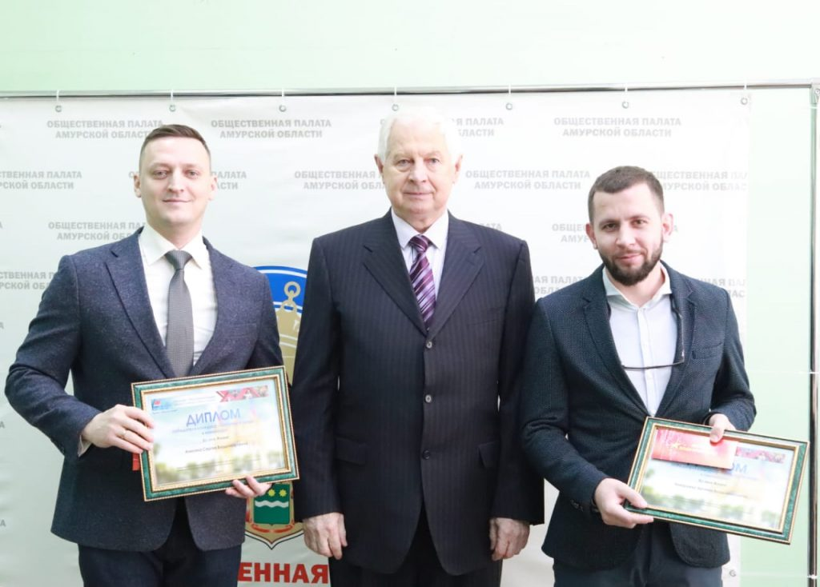
Мы гордимся нашими земляками

28 декабря губернатор Амурской области Василий Орлов вручил награды победителям конкурса «Поступки и люди». Награждение прошло в рамках итогового выступления главы региона в ОКЦ.
– Конкурс «Поступки и люди» – это совместный проект правительства региона и Общественной палаты Амурской области, поэтому по окончании официальной церемонии его победители встретились с общественниками, — говорит председатель Общественной палаты области, руководитель рабочей группы конкурса Виктор Марценко. – Мы им также вручили свои награды: дипломы и сертификаты.
Общественная палата не оставила без внимания и тех участников, кто занял в номинациях в соответствии с количеством голосов 2 и 3 место. Им были переданы дипломы участника конкурса.
– Для них это будет стимулом, – поясняет Виктор Васильевич. – А мы со своей стороны не хотим терять связь с этими людьми. Мы прекрасно понимаем, что все они являются лидерами общественного мнения и вполне могут претендовать на членство в следующем созыве Общественной палаты. Кроме того, после награждения мы рассмотрели вопрос об увеличения числа номинаций конкурса «Поступки и люди» на 2022 год. Попросили также номинантов, которые стали победителями, общественников и глав муниципальных образований внести свои предложения, какие еще номинации они считают необходимыми. Считаем, что нужно охватить весь спектр нашей жизни, все социально значимые, приносящие пользу обществу поступки. Все предложения потом суммируем и вынесем на рассмотрение и утверждение губернатора региона.
С точки зрения председателя общественной палаты, в числе номинаций конкурса хотелось бы видеть номинации, связанные с молодежной политикой и межнациональным согласием.
– Область у нас многонациональная. Еще во времена БАМа сюда приезжала молодежь из всех союзных республик. Многие так и остались здесь жить, работать и развивать наш регион. У нас достаточно активные национальные диаспоры, но нет единой структуры, которая бы их объединяла. Возможно, мы инициируем создание такой организации, как Ассамблея народов Амурской области. И конкурс «Поступки и люди» тоже нужно пополнить номинацией, связанной с этим направлением. Мы над этим будем работать.
Самое главное сейчас – не пропустить новые социально значимые поступки наших амурчан. Нужно, чтобы все о них узнали.
– Общественность будет внимательно мониторить социальные сети, печатные СМИ. Наша задача, – чтобы такие поступки не оставались незамеченными, чтобы все мы могли о них узнать и гордились своими земляками, – подвел итог Виктор Марценко.

Победители конкурса «Поступки и люди»:
Номинация «Семейные ценности» – Юлия и Дмитрий Гуляевы
Номинация «Повод гордиться» – Константин Кожеченков
Номинация «Мы вместе» – Галина Позняк
Номинация «Забота о людях» – Наталья Сидоренко
Номинация «Во имя жизни» – Сергей Аникин и Артём Заваруев
Номинация «Большое сердце» – Кирилл Бормотов
Номинация «Гражданская позиция» – Александр Сопнев

Регламентные мероприятия
в декабре 2021 года

1) 1 декабря 2021 года состоялось заседание совета Общественной палаты Амурской области методом опроса;
2) 3 декабря 2021 года состоялась заседание конкурсной комиссии по формированию общественного совета при министерстве цифрового развития и связи Амурской области;
3) 3 декабря 2021 года состоялось заседание совета Общественной палаты Амурской области;
4) 6 декабря 2021 года состоялось заседание конкурсной комиссии по формированию общественного совета при министерстве природных ресурсов Амурской области;
5) 13 декабря 2021 года состоялось заседание конкурсной комиссии по формированию общественного совета при министерстве имущественных отношений Амурской области;
6) 13 декабря 2021 года состоялось заседание конкурсной комиссии по формированию общественного совета при государственной жилищной инспекции Амурской области;
7) 17 декабря 2021 года состоялось заседание совета Общественной палаты Амурской области методом опроса.

Использование ресурсов Общественной палаты Амурской области инициативными гражданами и общественными организациями
в декабре 2021 года

Дата | Время | Мероприятие | Координатор
Зал заседаний № 112
15.12.2021 | 15.00 | Заседание Амурского регионального отделения всероссийской общественной организации ветеранов (пенсионеров) войны, труда,  Вооруженных Сил и правоохранительных органов | Швец В.В.

Обзор СМИ о деятельности Общественной палаты Амурской области
за декабрь 2021 года

Дата публикации | Наименование СМИ | ФИО автора, название статьи
02.12.2021 | www. portal.amurobl.ru | В Амурской области продолжается прием заявок на первый региональный конкурс лучших проектов инициативного бюджетирования за 2020 год
07.12.2021 | www.Blagoveshensk.Bezformata.ru | Итоги расширенного заседания Совета Общественной палаты Амурской области
08.12.2021 | www.admblag.ru | Подведены итоги конкурса социально значимых поступков жителей области "Поступки и люди"
17.12.2021 | www.Blagoveshensk.Bezformata.ru | Главврач Амурской областной больницы вошел в Общественную палату региона
21.12.2021 | www.Blagoveshensk.Bezformata.ru) | Молодогвардейцы Благовещенского района стали победителями в конкурсе практик добровольчества
28.12.2021 | www.amur.info | Общественники просят резко сократить добычу россыпного золота в Амурской области

